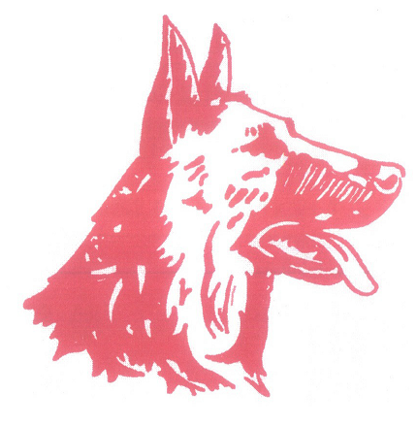
Klub něměckých ovčáků, člen WUSV
místní pobočka Varnsdorf

Uzávěrka přihlášek 25.5.2015
Varnsdorf 2015
Přihláška na akci

Krajská výstava NO – 30.5.2015 (přejímka 7:30 – 8:30 hod.)
Bonitace NO – 31.5.2015 (přejímka 8:00 – 8:30 hod.) 250,- Kč
Trénink bonitace 24.5.2015 (od 9:00 hod.) 150,- Kč

Pohlaví: Třída: Srst:

Jméno psa/feny:

Chovná stanice:

Číslo zápisu: Tetovací číslo: RTG/DNA:

Datum narození: Zkoušky:

Otec: Č. zápisu:

Matka: Č. zápisu:

Chovatel:

Adresa:

Majitel:

Adresa:

Telefon/E-mail:

Platba: Banka Složenka Hotovost Výše Kč:
(bankovní účet: 201293612/0300), typ složenky A ,
Informace: Vojtěch Koudelka, Žitavská 1497, Varnsdorf, 407 47, kkvarnsdorf@email.cz,

Výstavní poplatek: I. uzávěrka 18.5.2015 II uzávěrka 25.5.2015
člen klubu NO 250,- / 200,- Kč 350,- / 300,- Kč /údaje za lomítkem jsou
zahraniční účastník 10,- EUR 10,- EUR za každého dalšího psa
Vystavovatelé jsou povinni dodržovat všechna ustanovení výstavního řádu, propozic a pokynů pořadatele. Podáním přihlášky se k tomu zavazují. Vystavovatel zároveň dává souhlas se zveřejněním své adresy a kontaktů v katalogu akce.

Dne:

